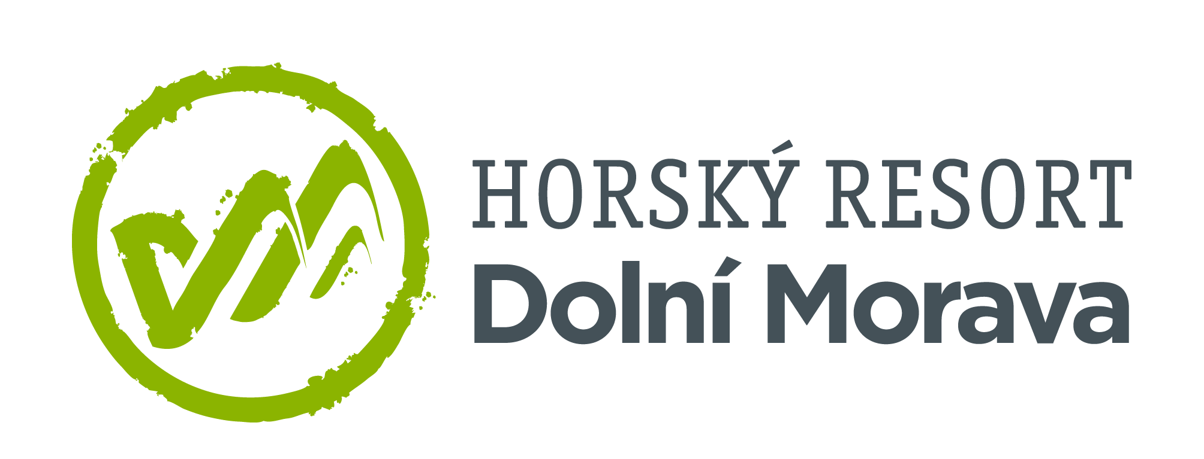
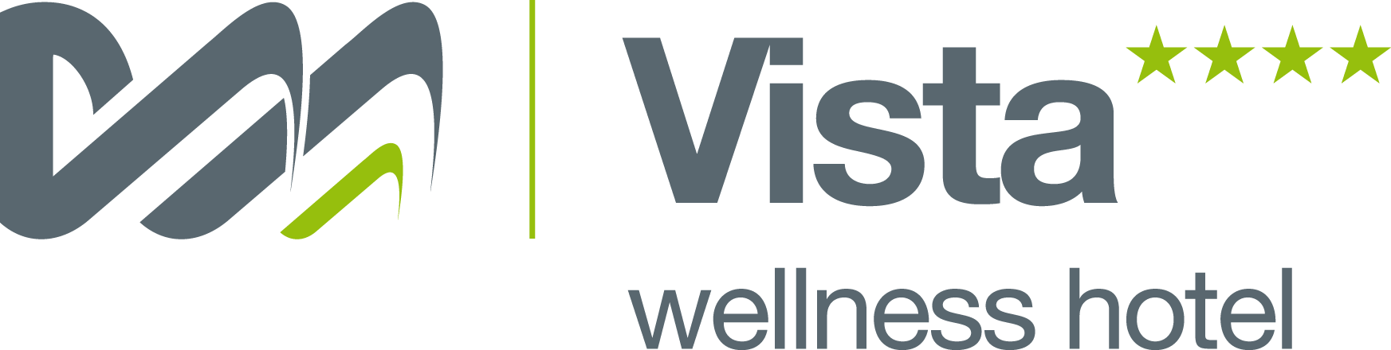

17. 8. 2023

TZ – Dopřejte si klidné babí léto s horami zážitků na Dolní Moravě
Zamávejte létu a užijte si pohodu na horách s celou rodinou! Konec prázdnin totiž neznamená konec zábavy a odpočinku. Zatímco si hory vychutnávají klidnější tempo po prázdninovém ruchu, Horský resort Dolní Morava láká na všechny oblíbené atrakce. Přívětivější počasí a babí léto, které začíná barvit okolní lesy, vás přesvědčí, že tohle je správná doba na návštěvu!
Užijte si plnou nabídku letní sezóny bez jakýchkoliv kompromisů, zato s menším počtem výletníků v okolí. Sky Bridge 721, Stezka v oblacích i Mamutí horská dráha vás zabaví každý den v týdnu. Děti si kromě toho užijí legraci v Mamutíkových zážitkových parcích. V rámci balíčku Rodinný pobyt na horách si je můžete s dětmi užít každý den bez omezení až do konce října.
Klid podzimní přírody si vychutnáte nejenom pohledy z výšky a toulkami horskými stezkami, využít můžete také nabídku zdejší půjčovny. Osedlejte si naše elektrokola, jejichž baterka vydrží až 100 kilometrů dlouhý výlet. Projet můžete také nové trasy Trail Parku.
Opravdový relax zažijete ve Wellness hotelu Vista. Rozmazlete se na masážích nebo v sauně. A na děti čekají vyhlášené animační programy. Letošní podzim dostal téma Barevné podhůří Králického Sněžníku. Každý den v týdnu čeká na děti od těch maličkých až po teenagery program ušitý na míru podzimní zábavě. Vyrazit můžete na pořádné protažení těla, tvoření z přírodních materiálů, hledání ztraceného pokladu, dětskou party, kaligrafický workshop nebo výrobu wish boardu. A k tomu si můžete vybrat některý z doprovodných programů. Na návštěvníky čeká cvičení pro maminky s batolátky, závody s RC modely, dětská jóga, airbrush tetování či například večerní kino.

Babí léto na Dolní Moravě má zkrátka co nabídnout! Najděte svůj termín a vyberte si pobytový balíček na webu Wellness hotelu Vista www.hotel-dolnimorava.cz.

Kontakty:

Horský resort Dolní Morava Mediální servis:
Wellness hotel Vista cammino…
Velká Morava 46 Dagmar Kutilová
561 69 Dolní Morava, Králíky e-mail: kutilova@cammino.cz
E-MAIL: rezervace@dolnimorava.cz tel.: +420 606 687 506
www.dolnimorava.cz www.cammino.cz
www.hotel-dolnimorava.cz

